Załącznik nr 1 do ogłoszenia

Specyfikacja istotnych warunków zamówienia
SIWZ
na wymianę prostowników 220V DC w układach odsiarczania w Enea Elektrownia Połaniec S.A.

- PRZEDMIOT ZAMÓWIENIA
Przedmiotem zamówienia jest wymiana prostowników 220V DC w układach odsiarczania.
- Szczegółowy zakres usług obejmuje:
- Dostawę, montaż i uruchomienie 4 szt. nowych zasilaczy zamienników do istniejących AC7000 G212/30 w rozdzielnicach W2BVC i W2BVD.
- Demontaż istniejących zasilaczy w rozdzielniach W2BVC i W2BVD.
- Dostawę i montaż 2 kondensatorów po stronie DC o parametrach 1500µF, 350VDC.
- Wykonanie badań pomontażowych oraz prób funkcjonalnych układu, dostarczenie protokołów z przeprowadzonych prac.
- Aktualizacja dokumentacji układu zasilania w 3 egz. (wersja papierowa i elektroniczna).
- Szkolenie obsługi eksploatacyjnej w zakresie zamontowanych urządzeń.

Warunki wykonywania prac:
- Transport urządzeń na terenie Elektrowni w zakresie Wykonawcy.
- Segregacja i usunięcie na własny koszt powstałych odpadów.
- Istnieje możliwość zastosowania zamienników do istniejących AC7000 G212/30 lub innego typy zasilaczy. Zmiana typu zasilacza wiąże się z wykonaniem wszystkich prac montażowych dostosowujących do istniejących obwodów w rozdzielnicach W2BVC i W2BVD.
- Każdy nowy zasilacz musi mieć:
  - możliwość pracy równoległej na wspólną szynę 230VDC (zasilacze w normalnym układzie pracują po 2 bez baterii, ale muszą mieć możliwość w stanach awaryjnych dołączenia zasilania rezerwowego DC z innego źródła),
  - miejscowy monitoring pracy (napięcie, prąd, alarmy),
  - wyprowadzone stykowo zakłócenia i awarie pracy do istniejącego systemu DCS,
  - odporność na zakłócenia po stronie AC spowodowanymi występowaniem harmonicznych.
- Dane istniejących zasilaczy:
- Switch Mode Rectifier Module AEG AC 7000 220V/30A
- TYP: D400 G212/30 BWrug-CFu
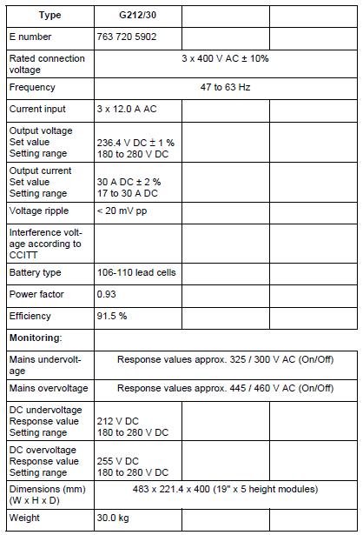
Zasilacze pracują po dwa równolegle na wspólną szynę 230V DC
- Wszystkie materiały do realizacji prac dostarcza Wykonawca.
- Prace wykonywane będą zgodnie z IOBP obowiązującą w Elektrowni.
- Oczekiwany termin realizacji prac obiektowych do: 31.12.2020r,
termin prac obiektowych zostanie ustalony w trybie roboczym pomiędzy przedstawicielami Zamawiającego i Wykonawcy i musi być wykonany w postoju absorberów, który planowany jest:
Absorber C – 22.09.2020-20.12.2020
Absorber D – 22.10.2020-30.10.2020
Zamawiający zastrzega sobie możliwość zmiany terminów postojów absorberów, o czym niezwłoczne poinformuje Wykonawcę.

Dostarczony urządzenia muszą spełniać normy:
- PN-EN 62040-1 dotyczące bezpieczeństwa
- PN-EN 62040-2 dotyczące kompatybilności elektromagnetycznej
- PN-EN 62040-3 dotyczące typów, konstrukcji, parametrów
- PN-E-04700 „Urządzenia i układy elektryczne w obiektach elektroenergetycznych. Wytyczne przeprowadzania pomontażowych badań odbiorczych

Warunki gwarancyjne: gwarantowany czas przystąpienia do usunięcia usterki przez Wykonawcę w okresie gwarancji wynosi poniżej 24 godzin od chwili wysłania zgłoszenia przez Zamawiającego.

- DOKUMENTACJA TECHNICZNA
Przykładowy schemat istniejącego układu zasilania w załączniku nr 1 do SIWZ

- ZAŁOŻENIA I WARUNKI TECHNICZNE DLA PRAWIDŁOWEJ REALIZACJI ZADANIA
  - Wykonawca musi mieć doświadczenie i wykaże, że wykonywał/wykonuje dostawy, montaże, remonty, uruchomienia układów zasilających prądu stałego mocy powyżej 6kVA.
- WARUNKI ORGANIZACYJNE DLA PRAWIDŁOWEJ REALIZACJI ZADANIA
  - Wszystkie urządzenia, materiały podstawowe, materiały pomocnicze oraz sprzęt niezbędny dla bezpiecznej realizacji prac obiektowych na terenie Zamawiającego zapewnia Wykonawca, który ponosi wszystkie koszty w tym zakresie.
  - Transport technologiczny urządzeń, sprzętu, materiałów oraz odpadów należy do zakresu Wykonawcy, zgodnie z zasadami obowiązującymi na terenie Enea Elektrownia Połaniec S.A.
  - Podczas wykonywania prac na terenie Enea Elektrownia Połaniec S.A., Wykonawcę obowiązują aktualne przepisy wewnętrzne Zamawiającego, a w tym instrukcja organizacji bezpiecznej pracy w Enea Elektrownia Połaniec S.A., Instrukcja ochrony przeciwpożarowej oraz przepisy w zakresie ochrony środowiska naturalnego, z którymi Wykonawca jest zobowiązany zapoznać się na etapie przed złożeniem ostatecznej oferty cenowej.
  - Do obowiązków Zamawiającego należy:
  - Udostępnianie posiadanej dokumentacji technicznej
  - Koordynacja w zakresie organizacji prac w siedzibie Zamawiającego
  - Do obowiązków Wykonawcy należy w szczególności:
  - Skierowanie do wykonywania prac na terenie Enea Elektrownia Połaniec S.A. pracowników o wymaganych kwalifikacjach zawodowych, spełniających wymagania określone w aktualnej instrukcji organizacji bezpiecznej pracy obowiązującej w Enea Elektrownia Połaniec S.A..
  - Dostarczenie wymaganych instrukcją organizacji bezpiecznej pracy w Enea Elektrownia Połaniec S.A., dokumentów zarówno na etapie składania oferty (dokument Z-7) jak i przed rozpoczęciem prac na obiektach w Enea Połaniec S.A (dokumenty Z-1, Z-2, Z-8), w wymaganych terminach,
  - Dostarczenie wymaganych instrukcją postępowania z odpadami wytworzonymi u Zamawiającego przez podmioty zewnętrzne, dokumentów przed rozpoczęciem prac na obiektach w Enea Połaniec S.A (lista i rodzaj wytwarzanych odpadów, spis stosowanych substancji chemicznych i niebezpiecznych, potwierdzenie zapoznania pracowników z aspektami środowiskowymi).
  - Dostarczenie dokumentów z przeprowadzonej utylizacji pozostałych wytworzonych przez Wykonawcę odpadów, zgodnie z wymaganiami obowiązującej instrukcji,
  - Wymagany przez Zamawiającego okres gwarancji na wykonane prace powinien wynosić minimum 36 miesięcy licząc od daty odbioru. W razie ujawnienia wad w okresie gwarancji, okres gwarancji zostanie przedłużony o czas ich usuwania. Gwarantowany czas reakcji Wykonawcy na zgłoszenie awaryjne wynosi poniżej 24 godzin od chwili wysłania zgłoszenia przez Zamawiającego.

- WYNAGRODZENIE I WARUNKI PŁATNOŚCI
  - Wynagrodzenie może być podzielone po połowie na po zakończeniu wszystkich prac odpowiednio dla rozdzielnicy W2BVC i rozdzielnicy W2BVD z terminem 30 dni od otrzymania faktury.

- TERMINY WYKONANIA USŁUGI
  - Planowany termin wykonania Umowy: od podpisania do dnia 31.03.2021.
  - Termin prac obiektowych zostanie ustalony w trybie roboczym pomiędzy przedstawicielami Zamawiającego i Wykonawcy i musi być wykonany w postoju absorberów, który planowany jest:
Absorber C – 22.09.2020-20.12.2020
Absorber D – 22.10.2020-30.10.2020
Zamawiający zastrzega sobie możliwość zmiany terminów postojów absorberów, o czym niezwłoczne poinformuje Wykonawcę.

- ORGANIZACJA REALIZACJI PRAC
- Organizacja i wykonywanie prac na terenie Elektrowni odbywa się zgodnie z Instrukcją Organizacji Bezpiecznej Pracy (IOBP) obowiązującej w Enea Elektrownia Połaniec.
  - Warunkiem dopuszczenia do wykonania prac jest opracowanie szczegółowych instrukcji bezpiecznego wykonania prac przez Wykonawcę.
  - Na polecenie pisemne prowadzone są prace tylko w warunkach szczególnego zagrożenia, zawarte w IOBP, pozostałe prace prowadzone są na podstawie Instrukcji Organizacji Robót (IOR) opracowanej przez Wykonawcę i zatwierdzonej przez Zamawiającego.
- Wykonawca jest zobowiązany do przestrzegania zasad i zobowiązań zawartych w IOBP.
- Wykonawca jest zobowiązany do zapewnienia zasobów ludzkich i narzędziowych.
- Wykonawca będzie uczestniczył w spotkaniach koniecznych do realizacji, koordynacji i współpracy.
- Wykonawca zabezpieczy:
  - niezbędne wyposażenie, a także środki transportu nie będące na wyposażeniu instalacji, konieczne do wykonania Usług, w tym specjalistyczny sprzęt oraz pracowników z wymaganymi uprawnieniami;
  - Wykonawca jest zobowiązany do utylizacji wytworzonych odpadów.
- Wykonawca będzie wykonywał roboty/świadczył Usługi zgodnie z:
  - Ustawą Prawo Budowlane,
  - Ustawą o Dozorze Technicznym,
  - Ustawą Prawo Ochrony Środowiska,
  - Ustawą o Odpadach,
- MIEJSCE ŚWIADCZENIA USŁUG
Strony uzgadniają, że Miejscem świadczenia Usług będzie teren Elektrowni Zamawiającego w Zawadzie 26, 28-230 Połaniec.

- DOKUMENTY, RAPORTY, ODBIORY
- Dokumentacja wymagana przez Zamawiającego.

L.p. | Dokumentacja: | Wymagana  [x] | Dokument źródłowy:
A | PRZED ROZPOCZĘCIEM PRAC:
 | Wykazy pracowników skierowanych do wykonywania prac na rzecz ENEA Elektrownia Połaniec S.A. wraz z podwykonawcami (Załącznik Z1 dokumentu związanego nr 3 do IOBP) | x | Instrukcja organizacji bezpiecznej pracy w Enea Elektrownia Połaniec S.A nr I/DB/B/20/2013
 | Karta Informacyjna Bezpieczeństwa i Higieny Pracy dla Wykonawców – Z2 (Załącznik do zgłoszenia Z1 dokumentu związanego nr 3 do IOBP ) | x | Instrukcja organizacji bezpiecznej pracy w Enea Elektrownia Połaniec S.A nr I/DB/B/20/2013
 | Wniosek o wydanie przepustek tymczasowych dla Pracowników | x | Instrukcja przepustkowa dla ruchu osobowego i pojazdów nr I/DK/B/35/2008
 | Wniosek o wydanie przepustek tymczasowych dla pojazdów | x | Instrukcja przepustkowa dla ruchu osobowego i pojazdów nr I/DK/B/35/2008
 | Wniosek – zezwolenie na wjazd i parkowanie na terenie obiektów energetycznych | x | Instrukcja przepustkowa dla ruchu osobowego i pojazdów nr I/DK/B/35/2008
 | Opis - Zakres wykonywanych prac wraz ze schematem podłączeń | x | Wykonawca
 | Instrukcja bezpiecznego wykonywania prac | x | Wykonawca
 | Program realizacji prac | x | Wykonawca
B | W TRAKCIE REALIZACJI PRAC:
 | Raport z realizacji prac wraz z aspektami BHP | x | Wykonawca
 | Ewentualna zmiana harmonogramu realizacji prac | x | Wykonawca
C | PO ZAKOŃCZENIU PRAC:
 | Dokumentacja powykonawcza, protokoły z badań pomontażowych, DTR, raport z przeprowadzonych prac | x | Wykonawca
 | Protokół odbioru | x | Wykonawca/Zamawiający
  - Po aktualizacji IOBP obowiązywać będzie jej nowa wersja wraz z dokumentami związanymi

- REGULACJE PRAWNE, PRZEPISY I NORMY
- Wykonawca będzie przestrzegał polskich przepisów prawnych łącznie z instrukcjami i przepisami wewnętrznych Zamawiającego takich jak dotyczące przepisów przeciwpożarowych i ubezpieczeniowych.
- Wykonawca ponosi koszty dokumentów, które należy zapewnić dla uzyskania zgodności z regulacjami prawnymi, normami i przepisami (łącznie z przepisami BHP).
- Obok wymagań technicznych, należy przestrzegać regulacji prawnych, przepisów i norm, które wynikają z ostatnich wydań dzienników ustaw i dzienników urzędowych.

- REFERENCJE
      - Referencje dla wykonanych usług o profilu zbliżonym do usług będących przedmiotem przetargu w czynnych obiektach przemysłowych, poświadczone listami referencyjnymi, dla realizowanych usług o wartości łącznej nie niższej niż 50.000 zł netto.
- WIZJA LOKALNA
  - Zamawiający przewiduje wizję lokalną (ale nie wymaga) w miejscu planowanych robót w terminie przed złożeniem ofert, ustalonym przez Strony.
  - W celu przeprowadzenia wizji lokalnej należy po ukazaniu się ogłoszenia o zamówieniu skontaktować się z Marek Wojdan kontakt: e-mail: marek.wojdan@enea.pl, tel.: 15 865 6161, kom. 698 627 369. Wizja będzie możliwa w okresie 5 dni od daty ogłoszenia przetargu.
  - Wizja lokalna musi być poprzedzona szkoleniem przez służby BHP Elektrowni i zaplanowana z min. 3 dniowym wyprzedzeniem i przesłaniem wcześniej wypełnionego druku Z-1A.
- WARUNKIEM DOPUSZCZENIA DO PRZETARGU JEST DOŁĄCZENIE DO OFERTY
  - Oferent potwierdzi przyjęcie wymagań i zakresy prac określony w SIWZ wraz z harmonogramem realizacji.
  - Oferent przedstawi opis techniczny zaproponowanych zasilaczy z ich parametrami technicznymi.
  - Oferent przedstawi referencje określone j/w.
  - RODO wobec osób fizycznych, od których dane osobowe bezpośrednio lub pośrednio pozyskał, którego wzór stanowi załącznik do ogłoszenia.
  - W przypadku gdy oferent jest osobą fizyczną oświadczenia oferenta o wyrażeniu zgody na przetwarzanie przez Enea Elektrownia Połaniec S.A. danych osobowych, którego wzór stanowi załącznik do ogłoszenia.
  - Wypełniony dokument Z–7 (Kwestionariusz bezpieczeństwa i higieny pracy dla Wykonawców).
  - Oferent przedstawi w ofercie wynagrodzenie za zakres prac określony w SIWZ.
- ZAŁĄCZNIKI DO SIWZ
  - Przykładowy schemat istniejącego układu zasilania (załącznik nr 1)
  - Integralną częścią ogłoszenia jest klauzula informacyjna wynikająca z obowiązku informacyjnego Administratora (Enea Elektrownia Połaniec S.A.) stanowiąca Załącznik do ogłoszenia.
  - Wzory dokumentów:
- Z – 7 Kwestionariusz bezpieczeństwa i higieny pracy dla Wykonawców
- Druk Z-1
- DOKUMENTY WŁAŚCIWE DLA ENEA ELEKTROWNIA POŁANIEC S.A.:
  - Ogólne Warunki Zakupu Usług
  - Instrukcja Ochrony Przeciwpożarowej
  - Instrukcja Organizacji Bezpiecznej Pracy
  - Instrukcja Postepowania w Razie Wypadków i Nagłych Zachorowań
  - Instrukcja Postępowania z Odpadami
  - Instrukcja Przepustkowa dla Ruchu materiałowego
  - Instrukcja Postępowania dla Ruchu Osobowego i Pojazdów
  - Instrukcja w Sprawie Zakazu Palenia Tytoniu
  - Załącznik do Instrukcji Organizacji Bezpiecznej Pracy-dokument związany nr 4
  - Zmiana adresu dostarczania dokumentów zobowiązaniowych
Dostępne na stronie internetowej Enea Elektrownia Połaniec S.A. pod:
https://www.enea.pl/pl/grupaenea/o-grupie/spolki-grupy-enea/polaniec/zamowienia/dokumenty-dla-wykonawcow-i-dostawcow

Załącznik do SIWZ

ZAŁĄCZNIK NR 1
Przykładowy schemat istniejącego układu zasilania:
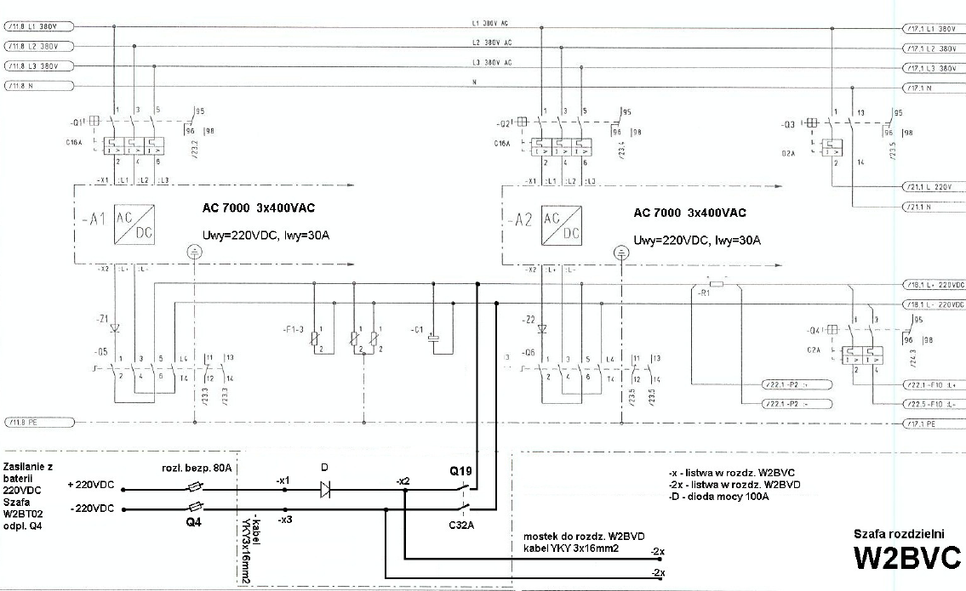
kabel YKY 4X95

Załącznik do SIWZ

WZÓR
Z – 7 Kwestionariusz bezpieczeństwa i higieny pracy dla Wykonawców

……………………………………. ………………….……….…
Nazwa firmy – Wykonawcy miejscowość i data

Liczba osób zatrudnionych ogółem: ……………….; w tym: osób na umowę o pracę:…….….; umowy cywilno – prawne;….…....; osób samozatrudniających się:…………………..
Kwestionariusz obowiązana jest wypełnić każda Firma, która otrzymała zaproszenie do udziału w procesie zakupu prac i/lub usług. Na podstawie danych kwestionariusza zostanie przeprowadzona ocena stanu bezpieczeństwa i higieny pracy w firmie, która będzie miała wpływ na wybór firmy do realizacji prac i/lub usług.
Prosimy o udzielenie odpowiedzi na wszystkie pytania.
Lp. | PYTANIE | ODPOWIEDŹ |  |  | UWAGI
 |  | TAK |  | NIE
1. | Czy firma ma wdrożony system zarządzania bezpieczeństwem i higieną pracy? |  |  |  | (jeśli tak, proszę załączyć kopię certyfikatu)
2. | Czy firma ma opracowane i wdrożone zasady szkoleń z zakresu bezpieczeństwem i higieną pracy? |  |  |  | (podać czasookresy szkoleń dla grup pracowników)
3. | Czy firma ma opracowane i wdrożone zasady rejestrowania  i analizowania zdarzeń potencjalnie wypadkowych?
4. | Czy firma ma opracowane i wdrożone zasady postępowania w razie zaistnienia wypadku lub nagłego zachorowania przy pracy?
5. | Czy firma ma opracowane instrukcje lub inne dokumenty określające zasady bezpiecznego wykonywania planowanych prac i/lub usług? |  |  |  | ((jeśli tak, proszę na odwrocie załączyć wykaz dokumentów)
6. | Czy firma ma opracowane i wdrożone zasady kontroli wewnętrznej stanu bezpieczeństwa i higieny pracy w tym kontroli podwykonawców? |  |  |  | (jeśli tak, proszę wymienić kto taką kontrolę wykonuje i jaki dokument to reguluje)
7. | Czy firma ma opracowane i wdrożone zasady doboru i oceny podwykonawców pod względem spełnienia wymagań bezpieczeństwa i higieny pracy? |  |  |  | (jeśli tak, proszę wymienić kto taką ocenę wykonuje i jaki dokument to reguluje)
8. | Czy firma przeprowadziła ocenę ryzyka zawodowego związanego z realizowanym zakresem prac ? |  |  |  | (podać metodę, załączyć informację o ryzyku)
9. | Czy w firmie?
 | - utworzono służbę bhp?
 | - powierzono wykonywanie zdań służby bhp specjalistom z poza zakładu? |  |  |  | (osoby prawne; osoby fizyczne
 | - powierzono wykonywanie zdań służby bhp pracownikom zatrudnionym przy innej pracy?
 | - pracodawca sam wykonuje zadania służby bhp?
10. | Czy w firmie opracowano i wdrożono zasady przydziału odzieży i obuwia roboczego oraz środków ochrony indywidualnej dla pracowników?
11. | Czy w firmie opracowano i wdrożono zasady oceny i kontroli użytkowanych przez pracowników środków ochrony indywidualnej i sprzętu ochronnego?

12. | Czy w firmie opracowano i wdrożono zasady ewidencji, wydawania i badania narzędzi zmechanizowanych (z napędem elektrycznym lub pneumatycznym)?
13. | Czy do realizacji umowy firma będzie zatrudniała podwykonawców?* |  |  |  |  |  | (jeżeli tak, podać nazwę firmy, zakres prac)
14. | Czy do realizacji umowy firma będzie obcokrajowców? |  |  |  |  |  | jeśli tak, proszę podać nazwę kraju oraz załączyć wykaz dokumentów zezwalających na pracę)
15. | Planowana liczba osób skierowanych przez Wykonawcę do realizacji planowanych do wykonywania prac i/lub usług?
 | - zatrudnienie własne
 | - podwykonawcy
 | - obcokrajowcy
16. | Planowany sposób zabezpieczenia pomieszczeń higieniczno – sanitarnych, (szatnie, umywalnie, ustępy, jadalnie, pomieszczenia do odpoczynku) dla osób skierowanych przez firmę – Wykonawcę do realizacji planowanych do wykonywania prac i/lub usług?
17. | Czy firma oszacowała wszelkie koszty związane ze spełnieniem wymagań w zakresie bezpieczeństwa i higieny pracy podczas realizacji prac będących przedmiotem umowy ?
18. | Czy koszty o których mowa w pkt. 9. znajdują odzwierciedlenie w składanej cenie ofertowej?

*W przypadku odpowiedzi TAK Wykonawca zobowiązany jest uzyskać i dołączyć kwestionariusze od podwykonawców

Dane dotyczące wypadków przy pracy ( za okres 3 lat poprzedzających złożenie oferty oraz za okres do dnia złożenia oferty w danym roku)* | 20.. |  | 20.. |  | 20.. |  | 20..***
Liczba wypadków przy pracy pracowników*
Liczba dni absencji wskutek wypadku *
Wskaźnik częstości wypadków (FR)*
Wskaźnik ciężkości wypadków (SR)*
Liczba wypadków przy pracy osób zatrudnionych na innej podstawie niż umowa o pracę*
Liczba wypadków przy pracy podwykonawców*
Liczba wypadków śmiertelnych (w firmie) u (podwykonawców)*
* Dotyczy Z-7 Kwestionariusz bezpieczeństwa i higieny pracy dla Wykonawców
*** Za okres do dnia złożenia kwestionariusza

Wyrażam zgodę na przeprowadzenie audytu sprawdzającego przez upoważnionych pracowników Elektrowni
w celu potwierdzenia danych, o których mowa w kwestionariuszu.*
Za zgodność danych zawartych w Karcie/Kwestionariuszu

……………………………………………………………………
Data, podpis Pracodawcy lub osoby przez niego upoważnionej

FR : Liczba wypadków przy pracy(w tym śmiertelnych) x 1 000 000 / ogólną liczbę przepracowanych godzin ryzyka;
SR : Liczba dni absencji chorobowej spowodowanej wypadkami x 1000 /ogólną liczbą przepracowanych godzin ryzyka;
Liczba godzin ryzyka: Liczba godzin, w tym godzin nadliczbowych przepracowanych przez pracowników zatrudnionych na podstawie umowy o pracę na czas określony i nieokreślony;

